LISA 1
13.07.2015.a nr.4-10/6039-1

HANKIJA: SILLAMÄE LINNAVALITSUS

Välitrenažööride ostmine ja paigaldamine Sillamäe linna mereranna-alale

HANKEDOKUMENDID

SISUKORD
1. Üldosa 3
2. Pakkujate kvalifitseerimise tingimused ning märge informatsiooni ja dokumentide kohta, mis tuleb esitada kvalifikatsiooni hindamiseks 3
3. Tehniline kirjeldus 4
4. EHITUSKÄIGUS ESITATAVAD NÕUDED 4
5. Teenuste ja asjade miinimumnõuded 4
6. Pakkumuse vormistamine ja esitamine 4
7. PAKKUJATE KVALIFIKATSIOONI KONTROLLIMINE............................................................ 5
8. PAKKUMUSTE VASTAVUSE KONTROLL 5
9. Hindamiskriteeriumid 5
10. KÕIKIDE PAKKUMUSTE TAGASILÜKKAMINE 5
11. Pakkumuse VÕRDLEMINE JA edukaks tunnistamine 5
Lisa 1: - Pakkumuse Vormid 6
Vorm I – Pakkuja 7
Vorm II – Pakkuja KINNITUS 8
VORM III - Teostatud VÄIKEVORMIDE JA VÄLITRENAŽÖÖRIDE PAIGALDAMISE TÖÖDE LOETELU 9
VORM IV - Pakkumuse detailne maksumustabel 10
Vorm V - Toode näidis............................................................................................................................11
VORM VI – ASENDIPLAAN.........................................................................................................................13

1. Üldosa

  - Hankija: Sillamäe Linnavalitsus registrikood 75003909, asukoht Sillamäel Kesk 27, tel: 39 25700, faks: 39 25701; e-post: linnavalitsus@sillamae.ee
  - Hankelepingu ese: Välitrenažööride ostmine ja paigaldamine Sillamäe linna mereranna-alale.
  - Hankedokumentide sisu kohta saab täiendavat informatsiooni Sillamäe Linnavalitsusest aadressil Sillamäe Kesk 27, kabinet 204, ja telefon 39 25711, vastutav isik Juri Petrenko.

- Pakkujate kvalifitseerimise tingimused ning märge informatsiooni ja dokumentide kohta, mis tuleb esitada kvalifikatsiooni hindamiseks

  - Pakkujale esitatavad üldised nõuded ja nõutavad dokumendid

2.1.1.Pakkujal ei tohi esineda „Riigihangete seaduse“ (edaspidi RHS) §-s 38 nimetatud hankemenetlusest kõrvaldamise aluseid. Pakkuja peab esitama kirjaliku HD Lisas 1 Vormi II toodud kohase kinnituse. Hankija ei sõlmi hankelepingut isikuga ja kõrvaldab hankemenetlusest pakkuja:
      - keda on või kelle seaduslikku esindajat on kriminaal- või väärteomenetluses karistatud kuritegeliku ühenduse organiseerimise või sinna kuulumise eest või riigihangete nõuete rikkumise või kelmuse või ametialaste või rahapesualaste või maksualaste süütegude toimepanemise eest ja kelle karistusandmed ei ole karistusregistrist karistusregistri seaduse kohaselt kustutatud või karistus on tema elu- või asukohariigi õigusaktide alusel kehtiv;
      - kes on pankrotis või likvideerimisel, kelle äritegevus on peatatud või kes on muus sellesarnases seisukorras tema asukohamaa seaduse kohaselt;
      - kelle suhtes on algatatud sundlikvideerimine või muu sellesarnane menetlus tema asukohamaa seaduse kohaselt;
      - kellel on õigusaktidest tulenevate riiklike või tema elu- või asukoha kohalike maksude või sotsiaalkindlustuse maksete võlg või tähtpäevaks tasumata jäetud maksusummalt arvestatud intress hankemenetluse algamise päeva seisuga või maksuvõla tasumine on ajatatud pikemaks perioodiks kui kuus kuud arvates hankemenetluse algamise päevast, välja arvatud juhul, kui maksuvõla tasumise ajatamine on täies ulatuses tagatud;
      - kes on samas riigihankes esitanud ühise pakkumuse, olles ühtlasi esitanud pakkumuse üksi, esitanud mitu ühist pakkumust koos erinevate teiste ühispakkujatega või andnud teisele pakkujale kirjaliku nõusoleku enda nimetamiseks pakkumuses alltöövõtjana hankelepingu täitmisel;
      - kes on esitanud valeandmeid käesolevas punktis sätestatud või käesolevas punktis sätestatu alusel hankija kehtestatud nõuetele vastavuse kohta.

    - Pakkuja peab olema hankemenetluse algatamise päeva seisuga täitnud kõik riiklike maksude tasumise kohustused. Hankija kontrollib Pakkuja maksevõlgnevuste puudumist e-maksuameti kaudu.

  - Pakkujale esitatavad nõuded erialases ja äriregistris registreerimise kohta ja nõutavad dokumendid.

    - Pakkuja peab seaduse kohaselt olema registreeritud äriregistris. Hankija kontrollib iseseisvalt Eestis asuva äriühingu registreeritust (tõendit ei pea esitama).
    - Pakkujal peab olema majandustegevuse registris ehitustööde tegemise õiguse registreering. Hankija kontrollib iseseisvalt Eestis asuva äriühingu registreeritust (tõendit ei pea esitama).

  - Pakkuja tehnilisele kompetentsusele esitatavad tingimused ja nõutavad dokumendid:

2.3.1. Pakkuja peab omama 2-aastast kogemust väikevormide, välitrenažööride ja mänguväljakute inventari paigaldamise või tehnilise hoolduse tegemise osas – esitada kinnitus eelnimetatud nõuete täitmise kohta (HD Lisa 1 vorm III).
2.3.2. Pakkuja poolt teenuse osutamiseks rakendatavad isikud peavad omama vähemalt 2-aastast väikevormide, välitrenažööride ja mänguväljakute inventari paigaldamise või tehnilise hoolduse tegemise kogemust - esitada kinnitus teenuse osutamise eest vastutavate isikute kvalifikatsiooni kohta (CV-d koos andmetega).

3. Tehniline kirjeldus

  - Riigihanke tehniline kirjeldus on toodud HD Lisas 1 vorm IV, hinnad on koos paigaldusega.
  - Pakkuja peab tutvuma objektide paigalduse kohtadega, tegema tööde mahu mõõtmise ja vajalikud projekteerimistööd.
  - Pakkujal on õigus saada selgitusi või täpsustusi hankedokumentide sisu kohta.
  - Enne ehitustööde alustamist peab Töövõtja saama kooskõlastused tehnovõrkude omanikelt.

- Ehituskäigus esitatavad nõuded

  - Välitrenažööride ostmine ja paigaldamine Sillamäe linna mereranna-alale peab järgima head ehitustava ning ei või tekitada ohtu inimese elule, tervisele, varale või keskkonnale.
  - Tööde tegemisel juhinduda kehtivatest EV õigusaktidest, normidest ja nõuetest.
  - Kõik kehtivate normatiivaktidega ettenähtud katsed teostab töövõtja ning nendega seotud kulud kannab töövõtja.

5. Teenuste ja asjade miinimumnõuded

5.1. Pakutavad spordielemendid peavad vastama Euroopa liidus kehtivale turvastandardile EVS-EN 1176:2008 – esitada kinnitus, et pakutavad tooded (loetelu) vastavad Eestis kehtivale Euroopa standardile ja ohutusele.
5.2. Toode peab olema valmistatud Euroopa Liidus. Värv peab olema roheline.
5.3. Garantiiaeg tehtud töödetele ja paigaldusele on kaks aastat.
5.4. Kõikide selles dokumendis käsitlemata jäänud probleemide lahendamisel tuleb lähtuda HD muudest osadest, kehtivatest õigusaktidest, standarditest ja normdokumentidest, hankija eesmärgist ning heast ehitustavast.

6. Pakkumuse vormistamine ja esitamine

6.1. Pakkumused tuleb saata või tuua aadressil: Kesk tn 27, 40231, Sillamäe Linnakantselei, tuba nr 215. Pakkumus esitada vastavalt HD tingimustele ja HD lisas toodud vormidele.
6.2. Pakkumus esitada kirjalikult eesti keeles.
6.3. Pakkumus peab olema esitatud kirjalikult ja kinnises pakendis. Kinnisel pakendil peab olema pealkiri: “Välitrenažööride ostmine ja paigaldamine Sillamäe linna mereranna-alale“. Pakendil peab olema järgnev informatsioon: Pakkuja nimi, Pakkumus tekst: „Mitte avada enne 21.07.2015.a. kell 09:30“. Kui pakend ei ole varustatud nõuetekohaselt andmetega, ei vastuta Hankija pakkumuse võimaliku sattumise eest valesse kohta ega pakkumuse enneaegse avamise eest.
6.4. Pakkumuste esitamise tähtpäev on 21.07.2015. a. kell 09:30.
6.5. Pakkumuste jõusoleku minimaalne tähtaeg on 90 päeva.
6.6. Pakkumuse koostamisega seotud kulutusi Hankija ei hüvita.

7. Pakkujate kvalifikatsiooni kontrollimine

7.1. Hankija kontrollib pakkujate kvalifikatsiooni vastavalt HD punktis 2 toodud tingimustele.
7.2. Hankija kõrvaldab pakkuja pakkumuselt igal ajal, kui selgub, et pakkuja on esitanud valeandmeid või muud oluliselt eksitavat teavet, mis on otsuse tegemisel määrava tähtsusega, või võltsitud dokumente.
7.3. Pakkumused, mille esitanud pakkujaid ei kvalifitseeritud, ei kuulu edasisele hindamisele.

8. Pakkumuste vastavuse kontroll

8.1. Hankija kontrollib esitatud pakkumuste vastavust hankedokumentides esitatud tingimustele.
8.2. Pakkumus tunnistatakse vastavaks, kui see on kooskõlas kõikide hankedokumentides esitatud tingimustega.
8.3. Hankija lükkab pakkumuse tagasi, kui pakkumus ei vasta hankedokumentides esitatud tingimustele.

9. Hindamiskriteeriumid

9.1. Pakkumuse hindamiskriteeriumiks on madalaim hind (esitada eurodes ja ranges vastavuses Lisa 1 vormis IV toodud tehnilise kirjelduse maksumuse struktuurile).

10. Kõigide pakkumuste tagasilükkamine

10.1. Kõik pakkumused lükatakse tagasi, kui:
- Ükski pakkumus ei ole tunnistatud vastavaks;
- Kõikide pakkumuste maksumused ületavad hanke eeldatavat maksumust.

11. Pakkumuse võrdlemine ja edukaks tunnistamine

11.1. Hankija võrdleb ja hindab vastavaks tunnistatud pakkumusi.
11.2. Edukaks tunnistatakse pakkumus, mille kogumaksumus on madalaim.

Juri Petrenko Larissa Lutsep
linnamajandusosakonna juhataja heakorraspetsialist

LISA 1: Pakkumuse vormid

RIIGIHANKE PAKKUMUS

RIIGIHANKE NIMETUS:

Välitrenažööride ostmine ja paigaldamine Sillamäe linna mereranna-alale

Dokumendi liik: Hinnapakkumine

Pakkuja täielik ametlik nimi:
Pakkuja äriregistri registrikood:

Vorm I - PAKKUJA
1. Andmed
1.1. Üldandmed pakkuja kohta
 | Juriidilise isiku nimi, kes esitab pakkumuse | Päritolu
Pakkuja /
Ühise pakkumuse volitatud esindaja (juhtpartner)
Ühise pakkumuse partner 1*
Ühise pakkumuse partner 2*
*kustutada või lisada vajalikud read ühispakkumuse korral kõikide partnerite näitamiseks.
1.2. Detailne informatsioon pakkuja kohta (ühise pakkumuse korral täidab volitatud esindaja)
Täielik ametlik nimi
(ärinimi):
Omandivorm/Õiguslik staatus:
Registrikood:
Juriidiline aadress:
Postiaadress:
Kontaktisik käesoleval pakkumusel:
Telefon:
Faks:
Elektronposti aadress:
Kodulehekülg:
2. Pangaandmed
Kontoomaniku nimi:
Pangakonto number:
Panga nimi:
Panga aadress:
Allakirjutanu/allakirjutanute nimi/nimed:
Allakirjutanu/allakirjutanute ametikoht/ametikohad:

Vorm II – PAKKUJA KINNITUS

Hankija nimi: Sillamäe Linnavalitsus

Riigihanke nimetus: Välitrenažööride ostmine ja paigaldamine Sillamäe linna mereranna-alale.

Käesolevaga kinnitame, et:
- Pakkujat ega pakkuja seaduslikku esindajat pole kriminaal- või väärteomenetluses karistatud kuritegeliku ühenduse organiseerimise või sinna kuulumise eest või riigihangete nõuete rikkumise või kelmuse või ametialaste või rahapesualaste süütegude toimepanemise eest või pakkuja ega pakkuja seadusliku esindaja karistusandmed on karistusregistrist karistusregistri seaduse kohaselt kustutatud või karistus pole pakkuja või tema seadusliku esindaja elu- või asukohariigi õigusaktide alusel kehtiv.
- Pakkuja ei ole pankrotis ega likvideerimisel, pakkuja äritegevus ei ole peatatud ning pakkuja ei ole ka muus seesuguses seisukorras oma asukohamaa seaduste kohaselt.
- Pakkuja vara ei ole sekvestreeritud ning meie vastu ei ole algatatud likvideerimismenetlust või muud sellesarnast menetlust asukohamaa seaduste kohaselt ega tehtud pankrotiotsust asukohamaa seaduste kohaselt.
- Pakkujal pole õigusaktidest tulenevate riiklike või elu- või asukoha kohalike maksude või sotsiaalkindlustuse maksete võlga või tähtpäevaks tasumata jäetud maksusummalt arvestatud intressi hankemenetluse algamise päeva seisuga või maksuvõla tasumine on ajatatud pikemaks perioodiks kui kuus kuud arvates hankemenetluse algamise päevast või on maksuvõla tasumise ajatamine täies ulatuses tagatud.
- Pakkuja pole samas riigihankes esitanud ühist pakkumust, olles ühtlasi esitanud pakkumuse üksi, esitanud mitu ühist pakkumust koos erinevate teiste ühispakkujatega ega andnud teisele pakkujale kirjalikku nõusolekut enda nimetamiseks pakkumuses alltöövõtjana hankelepingu täitmisel.
- Pakkuja suhtes või pakkuja esindaja suhtes pole kutse- või ametiliidu aukohtu otsusega või muul sellesarnasel alusel tõendatud raske süüline eksimus kutse- või ametialaste käitumisreeglite vastu.
- Pakkumuse koostamisel pole osalenud isik, kes on osalenud sama riigihanke hankedokumentide koostamisel või kes on muul viisil hankijaga seotud nii, et sellele isikule seetõttu teadaolev info annab pakkujale eelise teiste pakkujate ees.

Kuupäev: ____________

_____________ __________________ __________________
(allkiri) (esindaja nimi) (amet)

Volitatud sellele pakkumusele alla kirjutama _________________________ nimel

Vorm III – TEOSTATUD VÄIKEVORMIDE JA VÄLITRENAŽÖÖRIDE PAIGALDAMISE TÖÖDE LOETELU

Hankija nimi: Sillamäe Linnavalitsus

Riigihanke nimetus: Välitrenažööride ostmine ja paigaldamine Sillamäe linna mereranna-alale.

Meie poolt aastatel 2012-2014 teostatud sarnaste tööde loetelu:

Nr | Hankija nimi,  kontaktandmed | Teostatud  tööd | Teostamise aeg ja koht | Maksumus (ilma käibemaksuta)

Märkused: ___________________________________________________

Kuupäev: ______________________

Pakkuja nimi ja andmed: ______________________

Esindaja allkiri: _____________________

Vorm IV - PAKKUMUSE DETAILNE MAKSUMUSTABEL

Hankija nimi: Sillamäe Linnavalitsus

Riigihanke nimetus: Välitrenažööride ostmine ja paigaldamine Sillamäe linna mereranna-alale.

Jrk nr. | Toode nimetus | Ühik | Kogus | Ühiku hind | Maksumus
1 | Crosstrainer | tk | 1
2 | Pull down/Chest press | tk | 1
3 | Leg press | tk | 1
4 | Rover | tk | 1
5 | Ronimisköis pikkusega 4 m koos kinnitustega konstruktsioonile ilma konstruktsioonita | tk | 1
6 | Kõhulihaste venitamise palk (pikkus 2,6 m; komplektis 3 palki) Valmistatud ümarpalgist, mis on immutatud ja metaallist tugijalgadest, mis betoneeritakse maasse. | tk | 1
7 | Transpordikulu
 | Kokku
 | Käibemaks 20%
 | KOKKU käibemaksuga

Hind sisaldab seadmete maksumust, montaazi, paigaldust, transporti.

Märkus: Pakkumuse maksumus sisaldab tasu ka nende toimingute eest, mis ei ole otseselt kirjeldatud hankedokumentides, kuid mille tegemine on tavaliselt vajalik hankija eesmärgi saavutamiseks. Kõik sellised toimingud oleme nõus teostama hinnapakkumuses esitatud tingimustega.

Pakkuja nimi: _____________________
Kuupäev: ________________________

Allkiri: _______________

Vorm V – TOODETE NÄIDIS

Hankija nimi: Sillamäe Linnavalitsus

Riigihanke nimetus: Välitrenažööride ostmine ja paigaldamine Sillamäe linna mereranna-alale.

Crosstraimer (või sellega samaväärne)

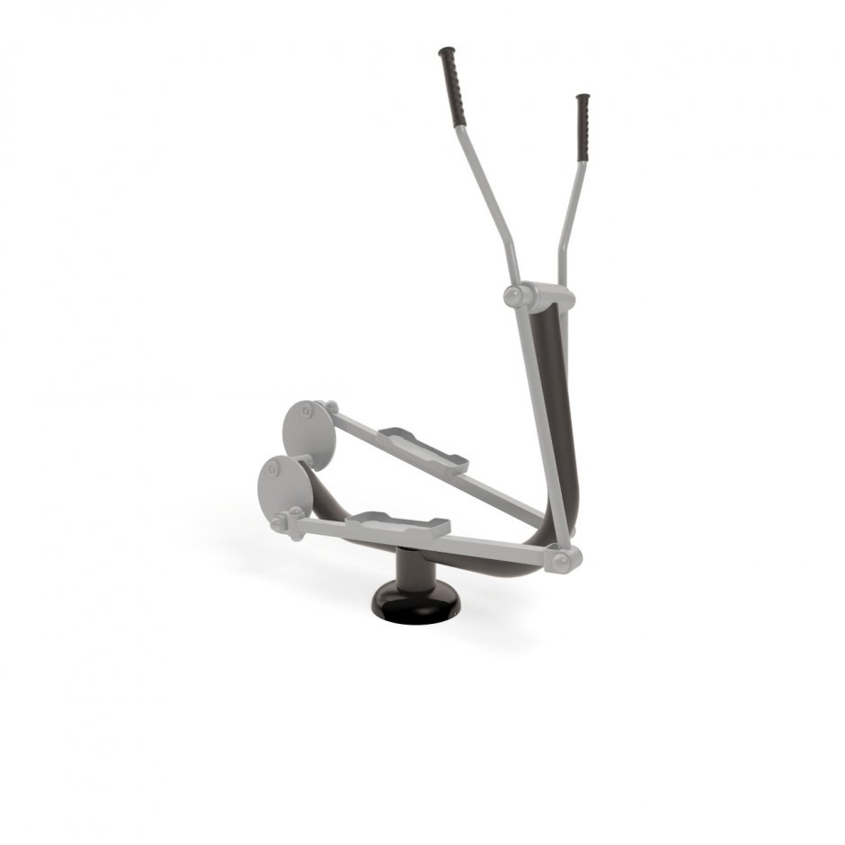

Rover (või sellega samaväärne)

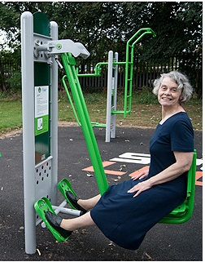

Leg press (või sellega samaväärne)

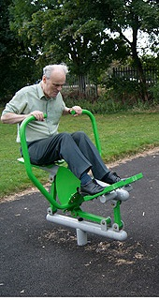

Pull down/Chest press (või sellega samaväärne)

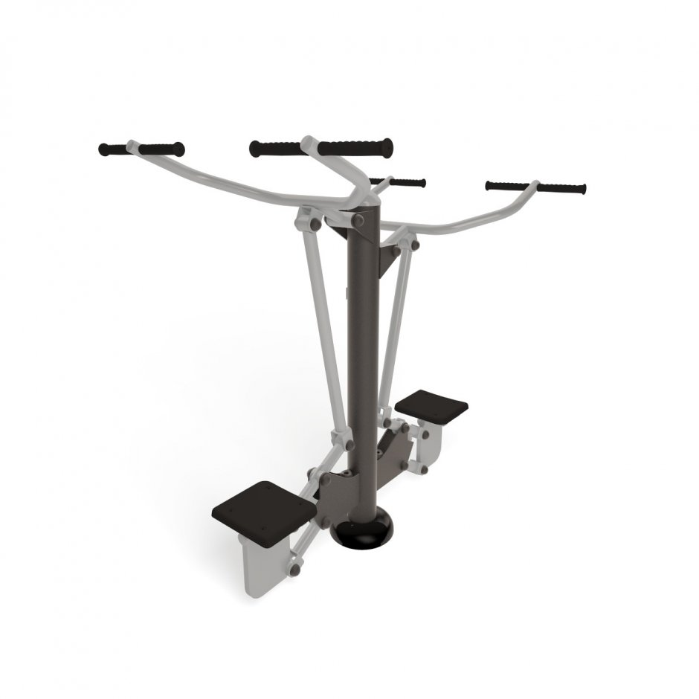

Kõhulihaste venitamise palk (või sellega samaväärne)

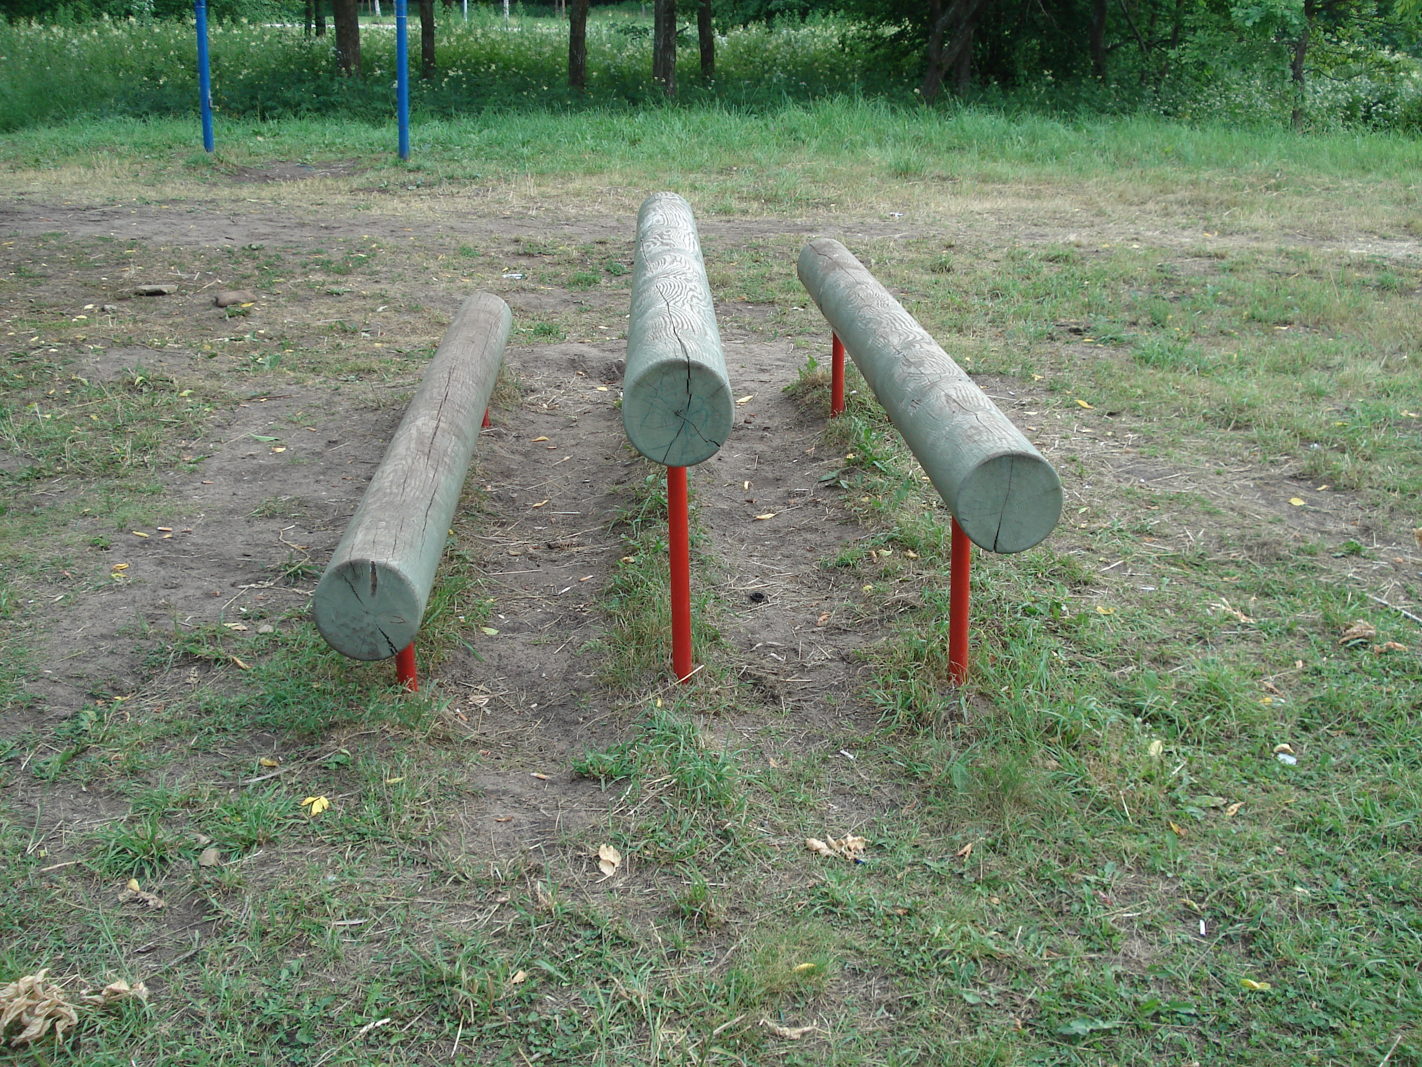

Vorm VI – ASENDIPLAAN

Hankija nimi: Sillamäe Linnavalitsus

Riigihanke nimetus: Välitrenažööride ostmine ja paigaldamine Sillamäe linna mereranna-alale.

